莆田市德正拍卖有限公司

闽德拍第20201013期

拍
卖
会
资
料

拍 卖 师：曾丽娟
拍卖地址：仙游县鲤城街道东门社区东榜路8号
（金钟大厦8层金钟公司会议室）
联系电话：18030390508
目 录
- 拍卖公告
- 拍卖规则及注意事项
三、竞买申请书
四、成交确认书（样本）
五、法定代表人证明书
六、授权委托书
七、竞买协议
八、金钟609专线供电线路转让合同（样本）

莆田市德正拍卖有限公司拍卖公告
受莆田市仙游金钟水利枢纽工程开发有限公司委托,我司定于2020年10月13日上午10:00时，在仙游县鲤城街道东门社区东榜路8号（金钟大厦8层金钟公司会议室）公开拍卖莆田市仙游金钟水利枢纽工程开发有限公司所属的金钟609专线供电线路。竞买保证金人民币捌万元整。
有意竞买者请将竞买保证金于2020年10月12日17日前汇入指定账户（单位名称：莆田市仙游金钟水利枢纽工程开发有限公司；开户行：农业银行仙游县支行；帐号： 13430101040004984），开户行保证金是否到户，以上述银行实际到账时间为准，具体以相应银行服务窗口出具的对账单为依据。并持相关身份证明及缴款凭证到拍卖现场办理竞买登记手续。
其他拍卖会资料详见拍卖会文件。
联系电话：18030390508
看样时间：即日起至2020年10月 12 日17时止。潜在竞买人自行踏勘现场。
竞买登记（报名）时间：2020年10月13日当天上午10点前，逾期不予办理。

莆田市德正拍卖有限公司
2020年9月22日

莆田市德正拍卖有限公司拍卖规则及竞买注意事项
根据《中华人民共和国拍卖法》及相关法律法规，遵循公开、公平、公正、诚实信用的原则，莆田市德正拍卖有限公司（以下简称拍卖人）现就本次拍卖标的的有关事项告知如下：
第一条：拍卖标的及保证金：
1、标的名称：莆田市仙游金钟水利枢纽工程开发有限公司所属的金钟609专线供电线路2、标的地点：游洋变电站至金钟水利枢纽工程大坝
3、标的名称、规格、数量。
序号 | 项目名称 | 规格型号 | 单位 | 数量 | 备注
1 | 交联聚乙烯绝缘带铠装电力电缆 | YJV22-10-3*150 | M | 110
2 | 10KV绝缘架空线 | LGJ-120\JKLGYJ-150 | M | 5235.6 | 2007年9月建为临时线路，2017年9月起闲置
3 | 10KV绝缘架空线 | LGJ-120\JKLGYJ-150 | M | 5737.4 | 报废评估

4、竞买保证金人民币捌万元整。
第二条 拍卖会时间： 2020年 10 月 13 日（星期 二 ）上午10：00正式举行
第三条 拍卖会地点（拍卖现场）：仙游县鲤城街道东门社区东榜路8号（金钟大厦8层金钟公司会议室）
公告日期及媒体：2020年 9月 22 日《莆田晚报》
相关网站： http://www.xianyou.gov.cn/xjzslsnglj/（仙游金钟水利枢纽管理局网站）
第四条 竞买资格
竞买人为中华人民共和国境内公司法人。参加本次拍卖会的竞买人在规定时间前需办理竞买登记手续。竞买人必须按照“拍卖公告”上规定的时间交纳竞买保证金，报名提供资料：企业法人的营业执照副本、法定代表人证明书、身份证及银行缴款单复印件各一份，办理报名时需携带公章，并提供身份证、营业执照副本及银行缴款单原件核对。委托代理人参加竞买的，应在报名截止前提交真实的授权委托书、委托人身份证复印件，出示代理人的身份证原件并提交复印件（所有提供的复印件需盖公章）。
第五条 竞买登记手续及保证金事项
1、竞买人报名投标时，须交纳投标竞买保证金人民币捌万元整，没有中标者一次性退还保证金（不计利息）。
竞买保证金汇达指定帐户：
开户单位名称：莆田市仙游金钟水利枢纽工程开发有限公司
开户行：农业银行仙游县支行
帐号： 13430101040004984
保证金是否到户以银行服务窗口出具的对账单为准，本公司根据银行提供的竞买保证金对账情况予以确认。
2、交纳竞买保证金截止时间：2020年 9 月 22 日至2020年 10 月 12 日。
3、参加本次拍卖会的竞买人在2020年 10 月 13 日当天上午10点前到拍卖现场办理竞买登记手续。竞买需查验法人营业执照或登记证及法定代表人身份证原件并提交复印件。竞买人可委托代理人参加竞买，委托他人代为竞买的，还需提交授权委托书原件，查验代理人的身份证并提交身份证复印件。参加竞买的需交付竞买登记（报名）资料费人民币壹佰元。逾期不予办理。
4、缴纳竞买保证金前请认真审阅拍卖规则及竞买注意事项，若已缴纳竞买保证金则视为同意并履行对所有拍卖文件规定。

第六条 拍卖方式
1、本次拍卖为公开竞价拍卖。
2、拍卖会宣布和使用的价款均以人民币为单位。
3、本次拍卖为有底价并采用价高者得方式拍卖。进行拍卖时，先由拍卖师报出起拍价后，竞买人按照拍卖师宣布的加价幅度加价竞买，至无人继续加价时，经拍卖师三声（次）报价，无人出更高价格的，该价格为最高应价，最高应价达到或超过保留价，拍卖师击槌成交（不到保留价不成交）。本次拍卖起拍价为37.5万元，每次加价幅度为1万元或1万元的整数倍。
4、竞买人在进行竞价时，所持号牌应高举过头顶，以免拍卖师漏报。竞买人一经应价，不得反悔，否则竞买保证金不予返还，并依法追究其法律和经济责任。
5、拍卖成交后，买受人应当场与拍卖人签署《拍卖成交确认书》，在拍卖会结束时，买受人还应当场在《拍卖笔录》上签名，否则视同违约。
6、买受人不得有阻碍、干扰其他竞买人的正常竞买及恶意串通其他竞买人等违反拍卖法律、法规的行为，否则拍卖人有权依法取消其竞买资格，并竞买保证金不予返还。
7、拍卖师有权根据拍卖现场状况确定标的的起拍价、变更拍卖方式及调整增价幅度。
8、竞买人应认真咨询了解拍卖标的，并可向我公司索取查看标的介绍资料，于拍卖展示期间亲自到现场查看标的。竞买人未咨询或对标的不了解而参加竞拍的责任自负。一旦作出参加拍卖即表示竞买人接受该标的的一切现状（包括瑕疵）。无论其是否到现场查看标的，均不得对拍卖标的的现状提出异议。
第七条 拍卖成交款及其他款项
拍卖成交后，竞得人必须在收到《成交确认书》的3日内与委托方签订《金钟609专线供电线路转让合同》，竞买保证金直接转为部分成交款，并按转让合同要求将剩余成交款汇入委托人指定帐户。未中标者的保证金按《竞买申请书》中的退还保证金开户行、账户于拍卖会后3日内退还。《金钟609专线供电线路转让合同》附后，缴纳竞买保证金参加拍卖的竞买人即表示接受转让合同内容。
第八条 拍卖标的移交
拍卖成交后，拍卖人依法出具成交证明，标的移交事宜由竞得人自行向委托人办理标的移交手续。若逾期办理，一切后果由买受人自行负责，拍卖人概不承担责任。

第九条 佣金
拍卖成交后，竞得人除支付成交款之外，须另向拍卖人支付拍卖佣金人民币壹万伍仟元整（¥15000元）。拍卖佣金在拍卖结束后当场以现金形式缴纳于拍卖人。

第十条 特别约定
1.本次拍卖会的拍卖标的是以标的物的现状进行拍卖，在起拍价、成交价中不含买卖双方税费、标的物的所有欠费及拍卖佣金。
2．拍卖成交后，本公司仅提供《拍卖成交确认书》、佣金发票。
3.本次拍卖标的以其现状进行拍卖，委托方与本公司提供的资料、工作人员的介绍和对拍卖标的的评价均为参考性意见，拍卖人及委托人不作任何保证，不能保证拍卖标的的品质。上述标的的品质以现场实物为准，委托人与本公司对其不作担保。竞买人需自行了解上述标的的具体情况，审查拍卖标的存在的瑕疵及可能存在的瑕疵。竞买人参与拍卖视为其同意按照受让标的的现状予以拍买。对标的的情况竞买人应进行自我判定。一经成交确认，委托人和拍卖人不因拍卖标的存在的瑕疵或可能存在的瑕疵承担任何责任。
4．买受人对拍卖标的的处置，应当遵守国家的有关法律法规，否则由此产生的一切后果由买受人自行承担。
5.竞买人网上下载的拍卖材料电子文档与书面材料不符的，以拍卖机构发售的拍卖材料为准。

第十一条 违约责任
1.竞买人若有违反《中华人民共和国拍卖法》相关法律法规及本《拍卖规则及竞买注意事项》的规定，将被依法取消竞买资格，竞买保证金不予退还。拍卖人保留依法追究其经济和法律责任的权利。
2.买受人应当按本《拍卖规则及竞买注意事项》中的约定，及时将拍卖成交款汇入委托人指定的银行帐户，未按照约定支付价款的，买受人应当承担违约责任。拍卖人有权根据《中华人民共和国拍卖法》第三十九条：“买受人应当按照约定支付拍卖标的的价款，未按照约定支付价款的，应当承担违约责任，或者由拍卖人征得委托人的同意，将拍卖标的再行拍卖。拍卖标的再行拍卖的，原买受人应当支付第一次拍卖中本人及委托人应当支付的佣金。再行拍卖的价款低于原拍卖价款的，原买受人应当补足差额。”的规定进行处理。
监督电话：0594-2691719 12315
莆田市德正拍卖有限公司
2020年9月 22 日

竞买申请书
莆田市德正拍卖有限公司:
经认真审阅贵行的《拍卖会资料》,并进行了实地踏勘,我方愿意遵守拍卖会文件的要求和规定,申请参加贵行于2020年 10 月 13 日在仙游县鲤城街道东门社区东榜路8号（金钟大厦8层金钟公司会议室）举办的拍卖会并参与竞买。
我方愿意交纳竞买保证金人民币 捌万元整参与竞买。
如能竞得,我方保证当场签订《拍卖成交确认书》,并按《拍卖会资料》规定的时间签订相关合同及付清全部成交价款,否则均视为违约,出让方可以取消我方的买受资格, 收回拍卖标的,我方所缴纳的竞买保证金不予返还。同时,我方同意按拍卖成交价的 1.5%，向出让方支付违约金,并赔偿莆田市德正拍卖有限公司及出让方应当支付的佣金及其他相关费用及损失。出让方另行拍卖该标的的价格低于本次成交价的,我方愿意按实际差额向出让方支付赔偿金及相关费用。
竞买标的: 莆田市仙游金钟水利枢纽工程开发有限公司所属的金钟609专线供电线路
竞买人(签字并公盖章) ：
联系电话:
联系地址:
退还保证金开户行:
帐号:
申请日期：2020年 月 日

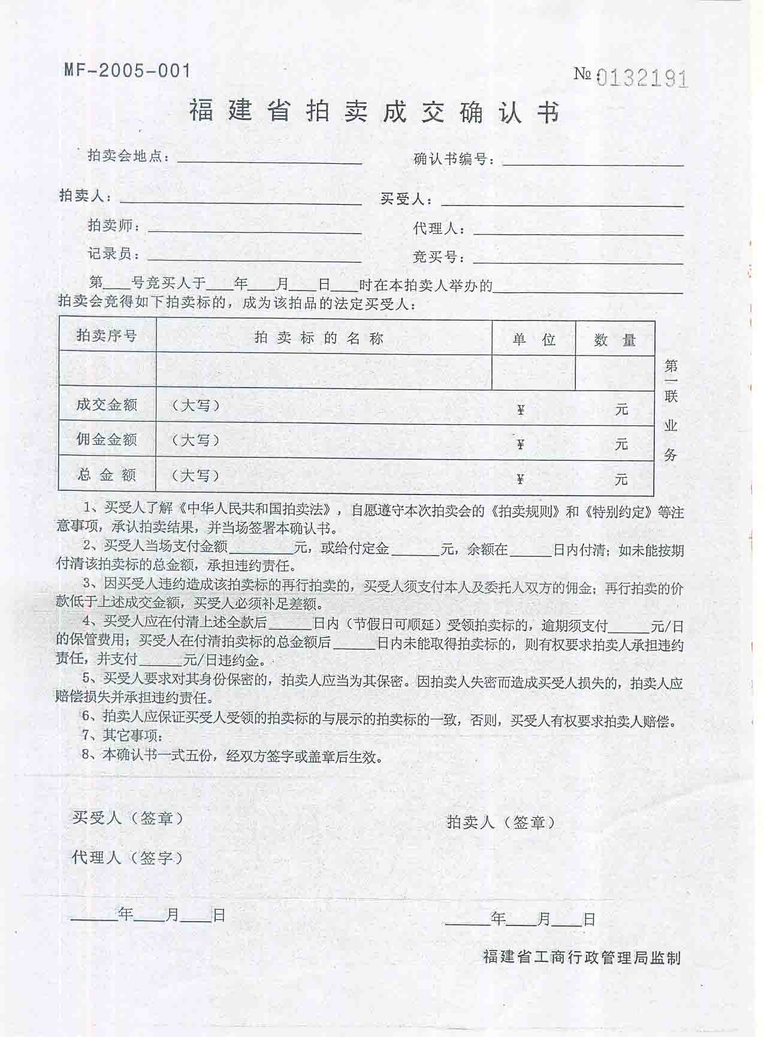
法定代表人证明书
莆田市德正拍卖有限公司：
兹证明 同志（性别）： ，年龄： ，国籍： ，民族： 身份证号码： ，现任我单位 ，）为我单位法定代表人。

特此证明！

法人单位盖章：

年 月 日

授权委托书

莆田市德正拍卖有限公司：

兹委托 为本人或本单位的代理人并以本人或本单位名义参加贵行于2020年 10 月 13 日举办的拍卖会，该代理人在办理与该拍卖会有关事宜的过程中所签署的一切文件和处理与之有关的一切事务，本委托人均以承认。

授权委托人（签名）：

授权委托单位（公章）：

法人代表（签字）：

2020年 月 日

附：授权委托单位主体资格或授权委托人及被委托人身份证复印件。

莆田市德正拍卖有限公司竞买协议

竞买牌号：
拍卖会名称：2020年10月 13 日仙游拍卖会 拍卖标的：详见拍卖材料
竞买人：
中文姓名(请用正楷) 竞买标的：
证件种类 号码
手持电话
拍卖人：莆田市德正拍卖有限公司
竞买人与拍卖人经友好协商，自愿达成以下协议，以兹共同信守：
1、本次拍卖会之《莆田市德正拍卖有限公司拍卖规则及竞买注意事项》为本协议之组成部分，竞买人已认真阅读2020年 10 月 13 日莆田市德正拍卖有限公司仙游拍卖会拍卖规则及竞买注意事项，已知悉其中载明的各项条款及规定，并同意在拍卖活动中遵守拍卖规则及竞买注意事项中的一切条款。同时，已了解拍品的现状及拍卖行告知的瑕疵，成交后竞买人如有违反《拍卖规则及竞买注意事项》条款的行为，将承担相关的法律责任。
2、竞买人知悉，拍卖人对拍卖标的的真伪及品质不承担瑕疵担保责任。拍卖人对拍卖标的所作的介绍与评价均为参考性意见，不构成对拍卖标的的任何担保。竞买人承诺自行审看拍卖标的原物，并对自己竞买某拍卖标的的行为承担法律责任。拍卖人应向竞买人说明委托人已告知的拍卖标的瑕疵，并合法披露拍卖标的的相关信息。
3、竞买人参加拍卖活动，应在领取竞买号牌前交纳保证金。保证金若竞买人未能购得拍卖标的，则全额无息返还竞买人。若竞买人未履行任何一件拍卖标的交易中规定的义务，则保证金不予返还。
4、竞买人应妥善保管竞买号牌，不得将竞买号牌出借他人使用，否则，竞买人须对他人使用其竞买号牌竞买拍卖标的的行为承担全部法律责任。
5、拍卖人及其工作人员不得以竞买人的身份参与自己组织的拍卖活动，并不得委托他人代为竞买。
6、竞买人竞得拍卖标的并全额支付购买价款后，即可获得拍卖标的的所有权，按照拍卖规则之规定办理拍卖标的交接。
7、本协议任何一方违反本协议约定的，违约方应赔偿守约方因此所遭受的一切损失，并承担因此而发生的一切费用和支出。
8、本协议签署于 2020年 10 月 13 日，并自双方签署之日起生效，至双方权利义务履行完毕之日终止。本协议一式两份，双方各执一份，具相同法律效力。

竞买人（签字） 拍卖人（盖章）

金钟609专线供电线路转让合同

本合同双方当事人：
出让方：莆田市仙游金钟水利枢纽工程开发有限公司（以下称甲方）
通讯地址：仙游县鲤城街道东门社区东榜路8号金钟大厦
邮政编码：351200
电 话：0594-6975816
传 真：0594-6975822
开户银行 农业银行仙游县支行
银行账号 13430101040004984

受让方： （以下称乙方）
通讯地址：
邮政编码：
电话：
传真：
开户银行：
银行账号：

依照《中华人民共和国合同法》及有关法律法规，遵守平等、自愿、公平和诚实信用的原则，双方于2020年 月 日就 金钟609专线供电线路 的拍卖成交事项，订立本合同。
- 标的名称、规格、数量及成交价格
序号 | 项目名称 | 规格型号 | 单位 | 数量 | 备注
1 | 交联聚乙烯绝缘带铠装电力电缆 | YJV22-10-3*150 | M | 110
2 | 10KV绝缘架空线 | LGJ-120\JKLGYJ-150 | M | 5235.6 | 2007年9月建为临时线路，2017年9月起闲置。
3 | 10KV绝缘架空线 | LGJ-120\JKLGYJ-150 | M | 5737.4 | 报废评估
成交价格 | 大写: (¥: 元)
第二条 付款方式
拍卖成交后，乙方必须在收到《成交确认书》后的3日内与甲方签订本转让合同，竞买保证金直接转为部分成交款，并于签订转让合同后3日内将剩余成交款汇入甲方指定帐户。乙方汇款前，甲方需提供增值税发票。
开户单位名称：莆田市仙游金钟水利枢纽工程开发有限公司
开户行：农业银行仙游县支行
帐号： 13430101040004984
第三条 标的交接
在收到乙方支付的成交款后5个工作日内，甲、乙双方应组织有关人员办理 金钟609专线供电线路的交接手续。如要将线路的部分电缆、架空线拆卸、运输，所涉及的费用均由乙方承担。
第四条 违约责任
1、本协议签订后，甲乙双方应认真履行，因一方过错给另一方造成损失的，应当承担由此而产生的违约责任。
2、甲方收取乙方成交款5日后，未及时交付该线路，乙方有权要求甲方按照转让合同成交价格每天支付1%的违约金，乙方有权要求甲方继续履行合同。
第五条 合同生效、其它事项
1、本转让合同经甲、乙双方法人代表或委托代理人签字并加盖公章后生效；本转让合同一式肆份，甲、乙双方各执贰份。
2、本转让合同未尽事宜，由甲、乙双方订立补充协议，补充协议与本转让合同，具有同等法律效力。
第六条 争议解决
1、因履行本合同发生争议，由争议双方友好协商解决，协商不成，可以到当地人民法院进行诉讼。

甲 方(盖章)： 乙 方(盖章)：

法定代表人或其委托代理人： 法定代表人或其委托代理人：
（签字） （签字）

签订日期： 年 月 日

